|  |  |  |  |  |  |
| --- | --- | --- | --- | --- | --- |
| **주차** | 4-1 12주차 | **기간** | 2023.5.15 ~2023.5.21 | **지도교수** | (서명) |
| 이번주 한일 요약 | -어색한 부분 수정,추가 작업 | | | | |

작성자(학번 이름): 2018182037 조상준

팀명:

<작업 내용>

이번주에 한 일

~~1. 좀비 ai 수정~~

- 기존에는 언리얼에 있는 PlayerSight를 이용해 true면 플레이어를 추격하도록 하였는데 너무 멀리서도, 바라보지 않는 데 추격하는 문제가 있어 좀비의 시야각과 범위를 정해서 추격하도록 수정

~~2. pick up item 화면 표시~~

- 아이템을 pick up 시 화면에 어떤 아이템을 먹었는 지 표시하는 ui 추가

3. Retargeting

- mixamo에서 사용하는 Jump 등 게임에 어울리지 않거나 어색한 애니메이션 들이 있어서 다른 애니메이션 적용을 위해 Retargeting 작업

-> mixamo에서 받아온 캐릭터나 애니메이션은 root bone이 없어서 retargeting을 할 시 이상하게 애니메이션이 적용되는 문제 발생

-> 해결하는 법은 알았으나 기존 mixamo에서 가져온 애니메이션들도 모두 변경해야 해서 5/23까지 적용 예정

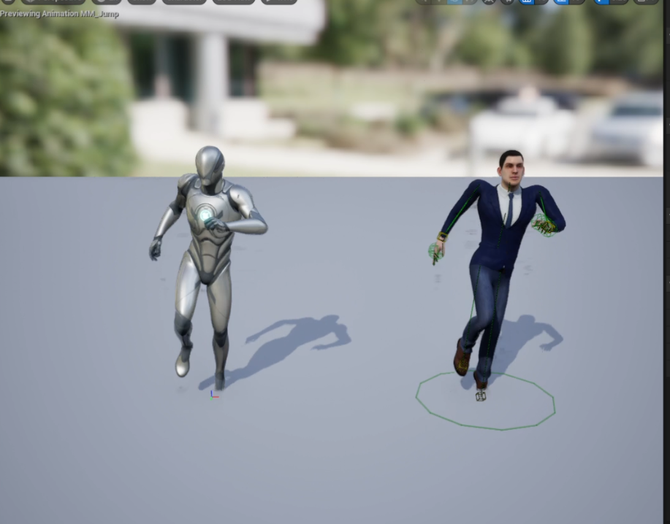

(Retarget Preview에서는 잘 적용된 것 같아 보이지만)

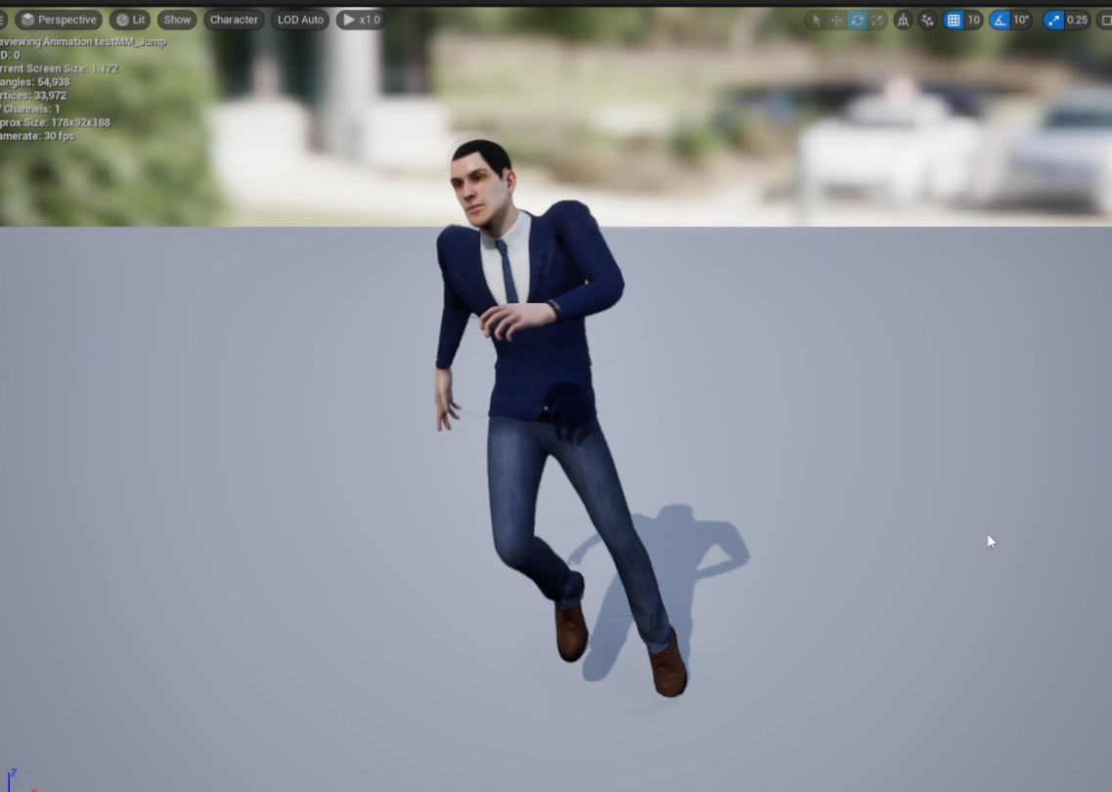

(애니메이션을 Export 할 시 Root bone이 없어 몸이 고정되지 않아 이상하게 애니메이션 하게 됨)

|  |  |  |  |
| --- | --- | --- | --- |
| **문제점 정리** |  | | |
| **해결방안** |  | | |
| **다음주차** | 종합설계 12주차 | **다음기간** | 2023.5.22~ 2024.5.28 |
| **다음주 할일** | * 어색한 부분 이어 추가 예정(Clear 시 클리어 알림 ui나, 실패 ui, key를 사용 할 때 bar를 통해 진행되는 것을 표시하는 부분, map material 등) * 절단부분 1 마무리 | | |
| **지도 교수**  **Comment** |  | | |